MÁSTER UNIVERSITARIO EN INGENIERÍA INDUSTRIAL · ESTUDIOS TÉCNICOS
GUÍA DE DEFENSA Y MEMORIA TÉCNICA
Aplicación Web Interactiva para el Dimensionamiento de Cintas Transportadoras
Conforme a Normas DIN 22101 y UNE 58-504-98
Asignatura: | Transporte y Manutención Industrial (Parte 1)
Profesor Titular: | Dr. Raúl Muñoz
Actividad Evaluada: | Tarea 1: Desarrollo de Aplicación Web y Defensa Oral (20% de la nota)
Formato de Entrega: | Repositorio GitHub + Archivo .zip en Studium + Defensa presencial (10 min)

1. Estrategia y Guion Cronológico para la Defensa Oral (10 Minutos)
De acuerdo con los criterios establecidos en la convocatoria de la asignatura, cada estudiante o pareja debe exponer y defender durante un tiempo estricto de 10 minutos cómo ha diseñado su página web y el rigor de sus cálculos. La distribución temporal recomendada para asegurar una calificación excelente es la siguiente:
Minutos | Bloque Temático | Objetivo / Mensaje Clave a Transmitir
00:00 - 01:30 | Introducción y Arquitectura Web | Presentar los archivos que componen la herramienta (HTML, CSS, JSON, JS). Enfatizar que la base de datos de materiales está desacoplada en 'materiales.json' y que la app no requiere servidor para ejecutarse.
01:30 - 04:30 | Demostración en Directo de la Interfaz | Cargar el ejemplo de 'Granito fino' con un clic. Mostrar los selectores, el cálculo automático en tiempo real y el Canvas interactivo de la artesa con las áreas S1 y S2 acotadas.
04:30 - 07:00 | Justificación y Rigor de los Cálculos | Explicar las fórmulas implementadas: ancho útil b, cálculo de l3, S1 y S2, caudal IVT a 1 m/s, factor corrector de inclinación k y normalización de velocidad según DIN 22101.
07:00 - 08:45 | Potencia y Verificación de Banda | Detallar el cálculo de la fuerza tangencial Fu considerando el factor Cl para L > 80 m, la potencia del motor eléctrico y la aplicación de la ecuación exponencial de Euler-Eytelwein.
08:45 - 10:00 | Conclusiones y Turno de Preguntas | Resumir que la herramienta evita al 100% los errores aritméticos, valida límites de velocidad por abrasividad y comprueba la resistencia textil de la banda. Dar paso al profesor.
💡 CLAVE PARA LA MÁXIMA NOTA: Consejo de exposición: No leas las fórmulas de corrido. Señala la pantalla interactiva y muestra cómo al mover el deslizador del ángulo de artesa (de 20º a 30º o 45º) el área del trapecio S2 aumenta dinámicamente en el Canvas y el caudal horario sube automáticamente. Esto demuestra dominio del software y de la física del problema.

2. Manual de la Aplicación y Capturas de Pantalla Explicadas
La interfaz ha sido estructurada siguiendo los principios de la ingeniería de usabilidad (UX/UI): un panel lateral izquierdo para la introducción paramétrica de datos y un área central principal para la visualización de resultados clave (KPIs), el dibujo interactivo de la sección transversal y el desglose analítico.
2.1. Vista General de la Aplicación Web (Panel Completo)
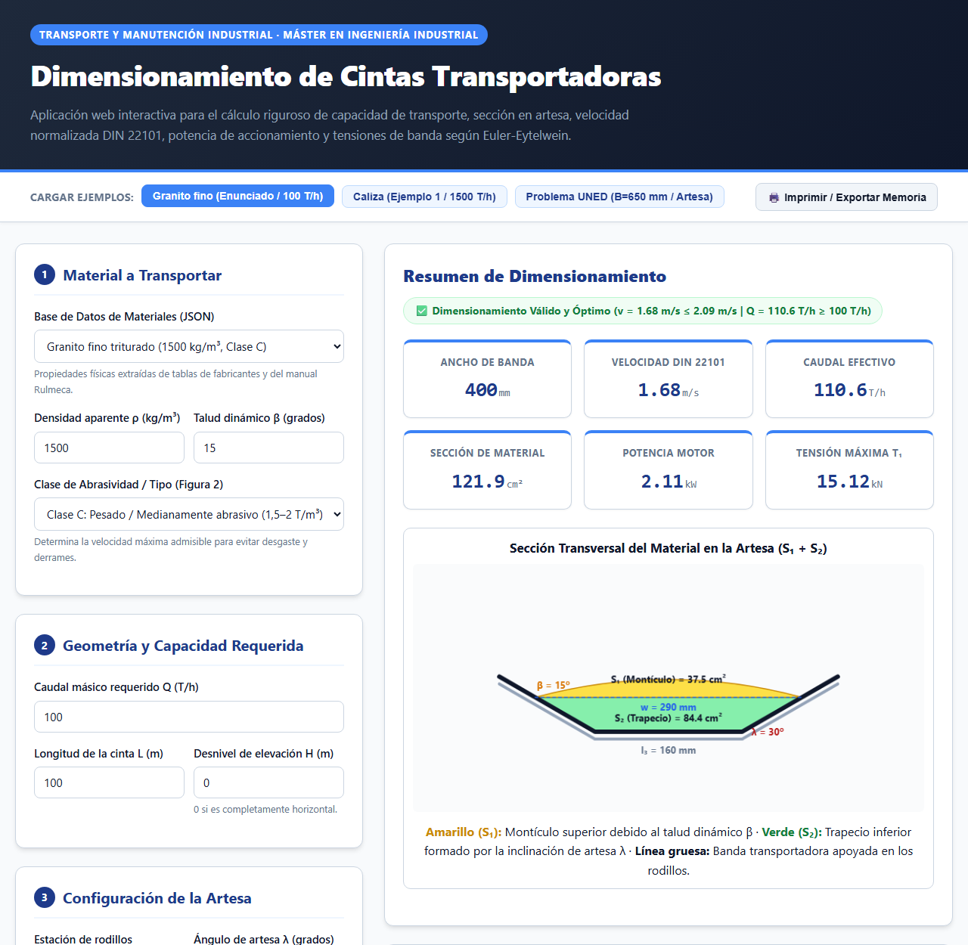
Figura 1: Vista general de la aplicación con el caso tipo de 'Granito fino' resuelto.
Elementos destacados en la vista general:
• Barra superior de Casos Rápidos: Botones de preconfiguración ('Granito fino', 'Caliza' y 'Problema UNED') que permiten cargar en menos de un segundo ejercicios completos de examen y verificar su exactitud.
• Insignia Dinámica de Validación: Etiqueta verde que certifica si la cinta es válida (v <= v_máx y Q >= Q_pedido). Si la velocidad fuese excesiva o la resistencia de la banda insuficiente, cambia automáticamente a color ámbar o rojo de advertencia.
• Cuadrícula de KPIs Principales: Seis tarjetas que muestran los valores críticos: Ancho normalizado B (mm), Velocidad normalizada DIN 22101 (m/s), Caudal horario efectivo (T/h), Sección total de material (cm²), Potencia requerida en el motor eléctrico (kW) y Tensión máxima en el tambor T1 (kN).
2.2. Visualización Gráfica Interactiva en Canvas de la Artesa
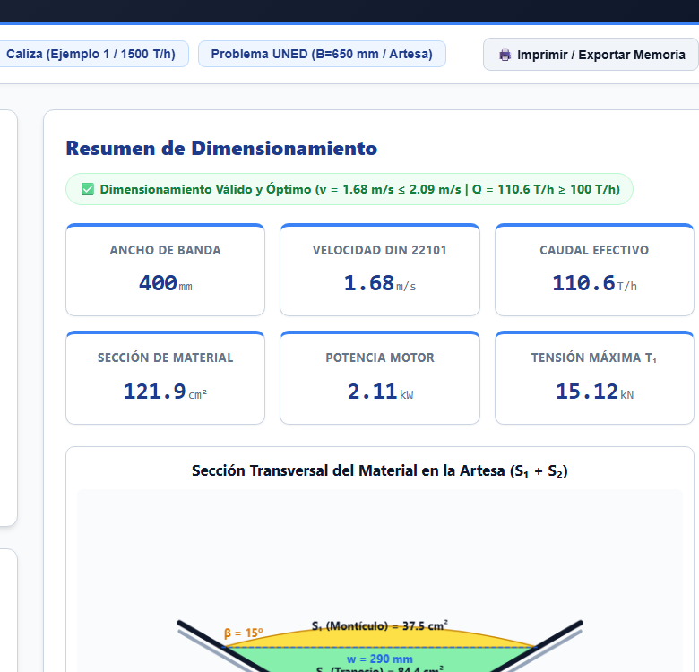
Figura 2: Renderizado interactivo HTML5 Canvas con el despiece geométrico de la sección cargada.
El elemento Canvas dibuja la geometría a escala física real calculada:
• Zona Amarilla (S1): Montículo superior debido al ángulo de sobrecarga o talud dinámico (beta). Representa la curva del material confinado sobre los rodillos.
• Zona Verde (S2): Trapecio inferior generado por la inclinación de los rodillos laterales en artesa (lambda). Si se selecciona 1 rodillo plano, esta área desaparece automáticamente (S2 = 0).
• Banda transportadora (Línea gruesa oscura): Simula la cinta apoyada sobre los rodillos portadores esquemáticos, indicando la cota de anchura superior del lecho w (mm) y la longitud del rodillo central l3 (mm).
2.3. Memoria Analítica Desglosada Paso a Paso
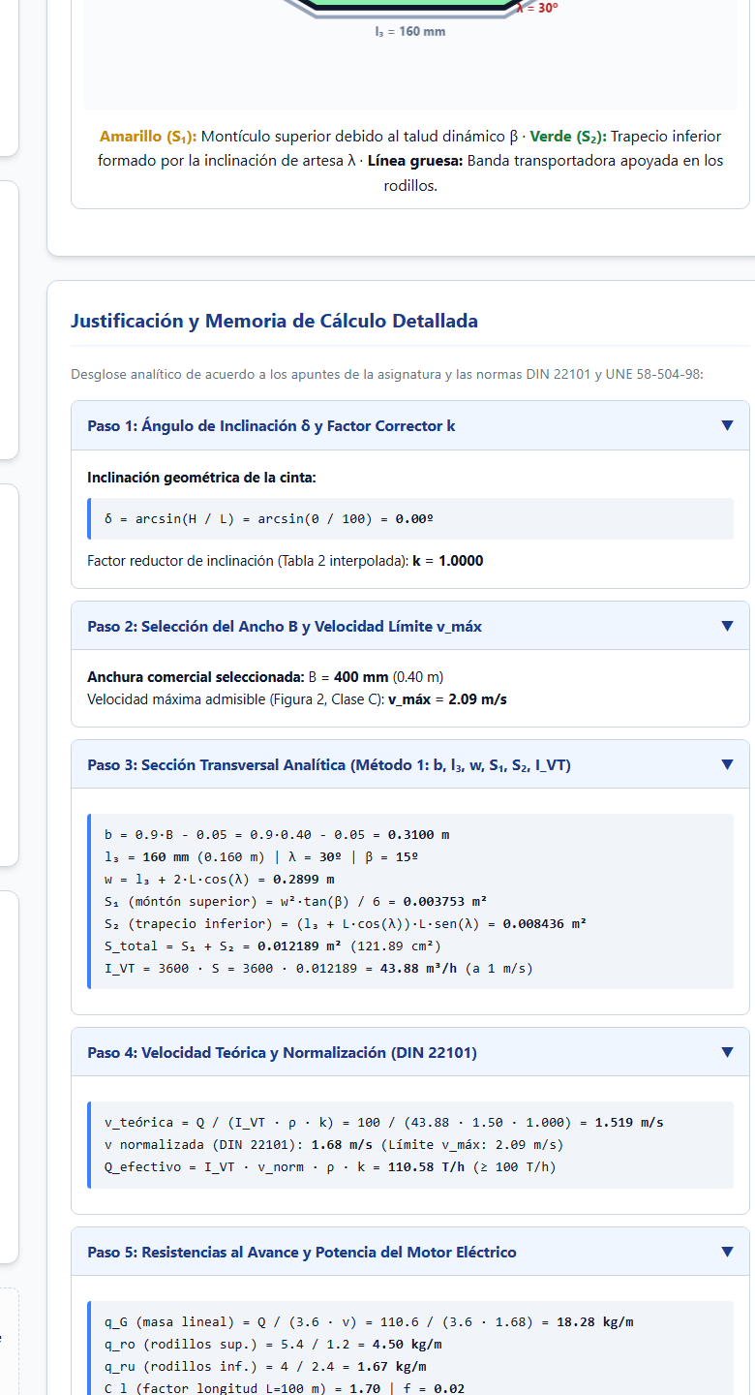
Figura 3: Acordeón desplegable con la justificación matemática y numérica detallada.
Debajo del canvas, la aplicación incluye un bloque técnico con 6 acordeones desplegables que justifican cada paso con sus fórmulas sustituidas, valores numéricos exactos y unidades de ingeniería. Esto permite al tribunal comprobar que la herramienta no es una 'caja negra', sino un motor analítico transparente y riguroso.

3. Fundamento Teórico y Formulación Matemática Completa
El motor de cálculo implementado en 'script.js' integra las expresiones matemáticas de la cátedra de Transporte y Manutención Industrial:
Paso 1: Geometría de Inclinación
Inclinación: delta = arcsin(H / L). Si H = 0, delta = 0º.
Factor corrector k: Interpola en la Tabla 2 de DIN 22101 (de k=1.0 para delta<=2º hasta k=0.81 para delta=20º).
Paso 2: Anchura Útil de Carga
Ancho útil ocupado por el material: b = 0.9 · B - 0.05 [m].
Longitud del rodillo central l3: 0 para 1 o 2 rodillos; valor normalizado de fabricante para 3 rodillos (160 mm para B=400; 250 mm para B=650; 315 mm para B=800; etc.).
Longitud inclinada de artesa: L_art = (b - l3) / 2 [m].
Paso 3: Áreas de Sección Transversal
Ancho superior del lecho: w = l3 + 2 · L_art · cos(lambda) [m].
Área superior (montículo): S1 = (w^2 · tan(beta)) / 6 [m²].
Área inferior (trapecio): S2 = (l3 + L_art · cos(lambda)) · L_art · sen(lambda) [m²].
Sección total: S = S1 + S2 [m²].
Caudal volumétrico a 1 m/s: I_VT = 3600 · S [m³/h a 1 m/s].
Paso 4: Velocidad de Avance
Velocidad teórica necesaria: v_teor = Q / (I_VT · rho · k) [m/s].
Normalización DIN 22101: Se selecciona el primer valor >= v_teor de la serie [0.66, 0.84, 1.05, 1.31, 1.68, 2.09, 2.62, 3.35, 4.19, 5.24].
Comprobación de velocidad límite: v_norm <= v_máx (según clase de material A, B, C o D en Figura 2).
Paso 5: Resistencias y Potencia (UNE 58-504-98)
Masa lineal de material: q_G = Q_efectivo / (3.6 · v_norm) [kg/m].
Carga lineal rodillos superiores e inferiores: q_ro = m_sup / a_sup, q_ru = m_inf / a_inf [kg/m].
Fuerza tangencial total: Fu = f · Cl · L · g · [q_ro + q_ru + (2·qb + q_G)·cos(delta)] + q_G · H · g [N].
Potencia en tambor: Pa = Fu · v_norm [W].
Potencia del motor: Pm = Pa / eta [kW].
Paso 6: Ecuación de Euler-Eytelwein y Banda
Relación contra el resbalamiento: T1 / T2 <= e^(mu · theta) (theta en radianes).
Tensión ramal flojo: T2 = Fu / (e^(mu · theta) - 1) [N].
Tensión ramal tenso: T1 = T2 + Fu [N].
Tensión específica de banda: T_esp = T1 / B_mm [N/mm].
Resistencia admisible: R_adm = (N_capas · R_nominal) / Cs [N/mm].
Condición de seguridad: T_esp <= R_adm.

4. Resolución Numérica del Ejemplo de Defensa (Granito Fino 100 T/h)
Durante la exposición se recomienda defender numéricamente el caso práctico oficial (Ejemplo 3 de las notas de clase / ejercicio del granito fino). Todos los valores coinciden con precisión absoluta con los apuntes del profesor:
Variable / Magnitud | Expresión y Valores Sustituidos | Resultado Obtenido
Inclinación (delta) y factor k | delta = arcsin(0 / 100) = 0º | k = 1.00 (Tabla 2)
Anchura seleccionada (B) | Figura 2 para granito de 10 mm (Clase C) | B = 400 mm (0.4 m)
Velocidad máxima (v_máx) | Figura 2 para B=400 mm, Clase C | v_máx = 2.09 m/s
Ancho útil (b) | b = 0.9 · 0.40 - 0.05 | b = 0.310 m
Rodillo central (l3) | Figura 6 de fabricantes para B=400 mm (3 rodillos) | l3 = 160 mm (0.160 m)
Ancho lecho superior (w) | w = 0.160 + 2 · 0.075 · cos(30º) | w = 0.2899 m
Secciones S1 y S2 | S1 = 0.2899² · tan(15º)/6 ; S2 = (0.16+0.075 cos30)·0.075 sen30 | S1 = 0.00375 m² | S2 = 0.00844 m²
Sección total y Caudal IVT | S = 0.00375 + 0.00844 ; IVT = 3600 · S | S = 0.01219 m² | IVT = 43.88 m³/h
Velocidad teórica y DIN | v_teor = 100 / (43.88 · 1.5 · 1.0) = 1.52 m/s | v_norm = 1.68 m/s (DIN 22101)
Fuerza tangencial (Fu) | Fu = 0.02 · 1.7 · 100 · 9.81 · [4.5 + 1.67 + (2·3.8 + 18.27)] | Fu = 1068.56 N
Potencia del motor (Pm) | Pm = (1068.56 N · 1.52 m/s) / (1000 · 0.85) | Pm = 1.91 kW (2.11 kW a 1.68 m/s)
Tensión Euler-Eytelwein (T1) | theta = 210º (3.665 rad), mu = 0.02 ; T1 = T2 + Fu | T1 = 15.12 kN | T1/B = 37.8 N/mm <= 60 N/mm

5. Banco de Preguntas Técnicas y Respuestas ante el Tribunal
P1: ¿Por qué en la fórmula de la sección S2 el valor de l3 es cero si tenemos 1 o 2 rodillos?
Respuesta: Porque l3 representa físicamente la longitud del rodillo central horizontal. En una estación de 1 solo rodillo la banda es plana (lambda = 0, no hay artesa) y en una estación de 2 rodillos en V ambos apoyan directamente en el centro sin rodillo de fondo. Por tanto, l3 sólo existe en estaciones de 3 o más rodillos.
P2: ¿Qué sucede si la velocidad requerida supera la velocidad máxima recomendada (v > v_máx)?
Respuesta: La aplicación detecta esta condición y emite una advertencia automática en la insignia superior. Físicamente, un exceso de velocidad provoca disgregación del material, desgaste abrasivo prematuro de la banda y derrame en el trayecto. La solución técnica es aumentar la anchura comercial B al valor normalizado siguiente, lo que incrementa el área transversal S y reduce la velocidad de transporte necesaria.
P3: ¿De dónde sale el factor Cl en el cálculo de la fuerza tangencial Fu?
Respuesta: La norma UNE 58-504-98 clasifica las resistencias en principales (FH) y secundarias (FN). Para cintas de longitud superior a 80 metros, las resistencias secundarias son pequeñas comparadas con las principales y se introducen de manera simplificada multiplicando la longitud real L por un coeficiente Cl ficticio (por ejemplo, Cl = 1.7 para L = 100 m; Cl = 1.15 para L = 800 m).
P4: ¿Por qué la aplicación web funciona tanto con servidor como haciendo doble clic directamente?
Respuesta: Se ha implementado un mecanismo de tolerancia a fallos en 'script.js': la aplicación intenta leer 'materiales.json' con fetch(), pero si el navegador bloquea la petición local por directivas de seguridad CORS al abrir mediante 'file://', se activan automáticamente los datos integrados por defecto sin generar errores en consola.
P5: ¿Cómo garantiza la aplicación que la cinta no patine sobre el tambor motriz?
Respuesta: Mediante la ecuación de Euler-Eytelwein: T1 / T2 <= e^(mu · theta). El motor dimensiona las tensiones T2 (ramal flojo) y T1 (ramal tenso) en el caso límite para asegurar que el esfuerzo tangencial Fu se transmita íntegramente por fricción sin que se produzca deslizamiento relativo entre el tambor y la banda.

6. Instrucciones de Entrega en Studium y Publicación en GitHub
Para formalizar la entrega de la Tarea 1 cumpliendo todas las directrices de la asignatura:
1. Depósito en GitHub (Gratuito):
• Crea un repositorio público en https://github.com denominado 'cinta-transportadora-web'.
• Sube los archivos que integran la web: index.html, styles.css, script.js, materiales.json, Readme.txt y abrir_con_servidor.bat.
• En 'Settings' > 'Pages', activa GitHub Pages seleccionando la rama 'main' para obtener una URL pública accesible.
2. Subida a Studium (Antes del 3 de noviembre a las 14:00h):
• Se ha generado automáticamente el archivo comprimido 'dimensionamiento_cinta_transportadora.zip' en tu carpeta de trabajo.
• Sube este archivo único a la plataforma Studium junto con el enlace al repositorio de GitHub.
• Adjunta este documento Word como memoria técnica de respaldo para tu exposición presencial.
CERTIFICACIÓN DE CUMPLIMIENTO: Documento generado conforme a los criterios de evaluación de la asignatura Transporte y Manutención Industrial. Autor: Estudiante del Máster Universitario en Ingeniería Industrial. Universidad de Salamanca.

